Sumário

Manual dashboard 1

O que é o programa 1

O que é visualizado 1

Visualizações 1

Bubble Chart: Citação 2

Bubble Chart: Palavras, Gráfico de barras horizontal, Word Cloud e Line Chart 2

Grafo dependência 3

Dashboard 3

# Manual dashboard

## O que é o programa

O programa consiste em seis visualizações que podem ser usadas separadamente ou juntas em um dashboard, que foram criadas usando o D3.js, as visualizações têm o intuito de analisar os resultados de uma pesquisa feita no google acadêmico.

## O que é visualizado

Como foi dito o programa visualiza os resultados de uma pesquisa no google acadêmico, para isso é necessário que o usuário vá ao google acadêmico, realize a pesquisa desejada e salve as páginas que tem o interesse de analisar (ver Figura 1). Feito isso, abra a página 'index' e selecione os arquivos da etapa anterior e assim clique nas visualizações que tem interesse de ver.

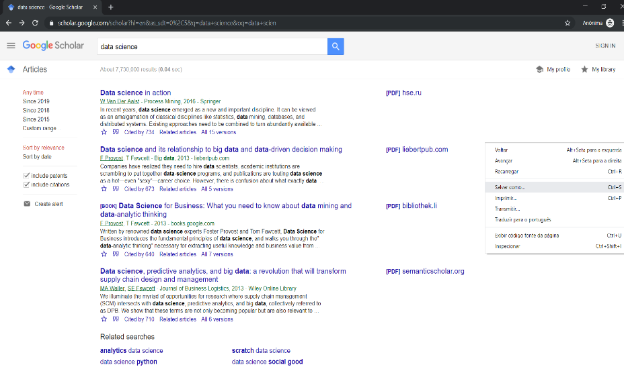

Figura 1: Salvando uma página no google acadêmico

Após selecionar os arquivos de interesse na área de conteúdo refinado, terá algo similar a figura abaixo:

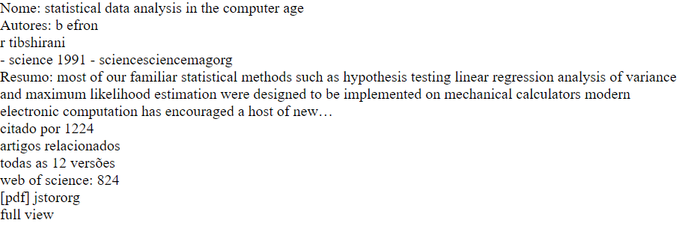

Figura 2: Conteúdo refinado

## Visualizações

Como dito existe seis visualizações, então iremos mostrar o funcionamento de cada uma delas.

### Bubble Chart: Citação

Nessa visualização as pesquisas são ranqueadas de acordo com a quantidade de vezes que ela foi citada (número dado pelo próprio Google acadêmico), logo, pesquisas mais citadas são graficamente maiores.

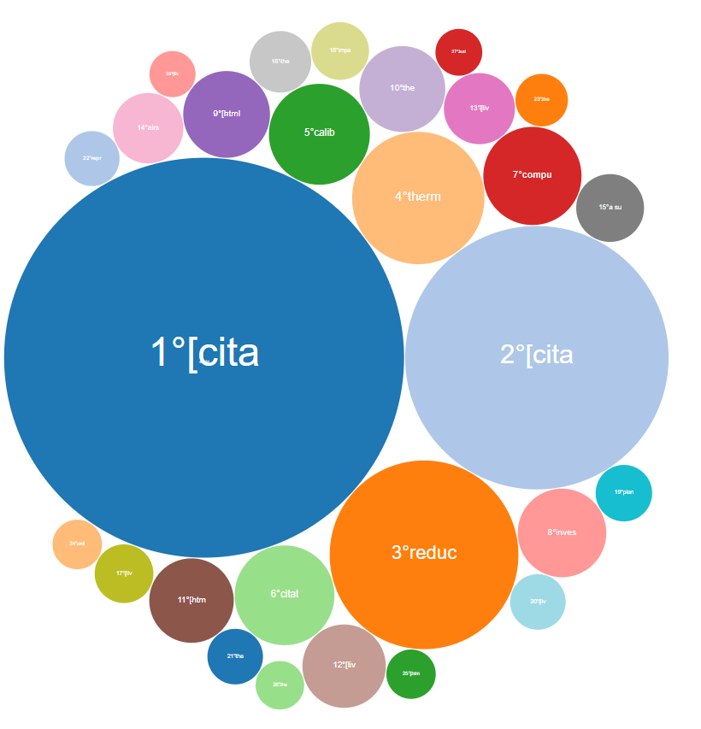

Figura 3: Bubble Chart Citação

### Bubble Chart: Palavras, Gráfico de barras horizontal, Word Cloud e Line Chart

Nessas visualizações é feito uma contagem de palavras que aparece nos resumos de cada pesquisa.



Figura 4: Exemplo do resumo de uma pesquisa, tirado da pesquisa exemplificada na Figura 2

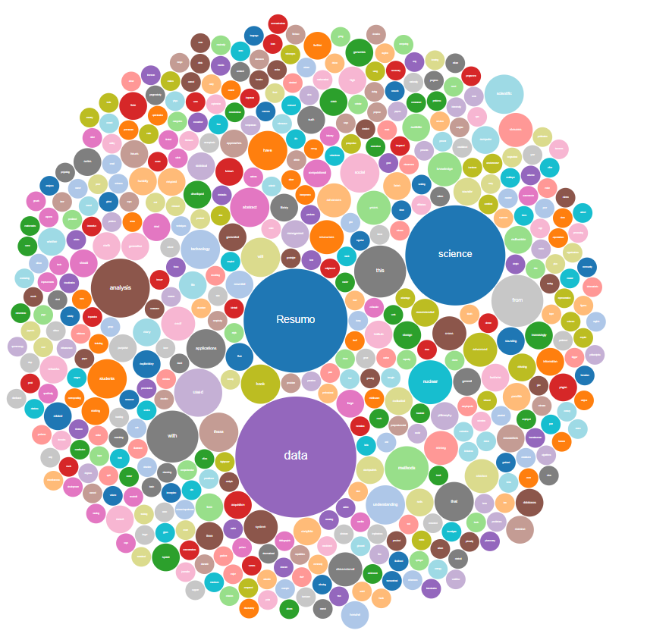

Figura 5: Bubble Chart: Palavras

No ‘Bubble Chart: Palavras’ as palavras que apareceram mais vezes de acordo com a contagem têm uma bolha maior, nas outras visualizações segue a mesma ideia, ou seja, palavras que apareceram mais vezes tem esse fato destacado de alguma forma.

### Grafo dependência

No grafo dependência cada pesquisa é colocada em um nó amarelo e cada palavra é colocada em nó azul, as palavras têm arestas indicando quais pesquisas as tem em seu resumo, ou seja, se a palavra aparece em um resumo de uma pesquisa, então tem uma aresta com origem na palavra destinada a pesquisa. Ao clicar em um nó amarelo é mostrado um texto que informa mais detalhes sobre a pesquisa clicada

### Dashboard

O Dashboard tem quatro janelas, onde cada uma tem uma visualização, na primeira janela é possível escolher um dos bubble charts, a segunda janela mostra o Word cloud ou um gráfico de barras horizontal, a terceira janela tem um line chart e por fim, a quarta janela tem um grafo que mostra as pesquisas e as palavras contidas.

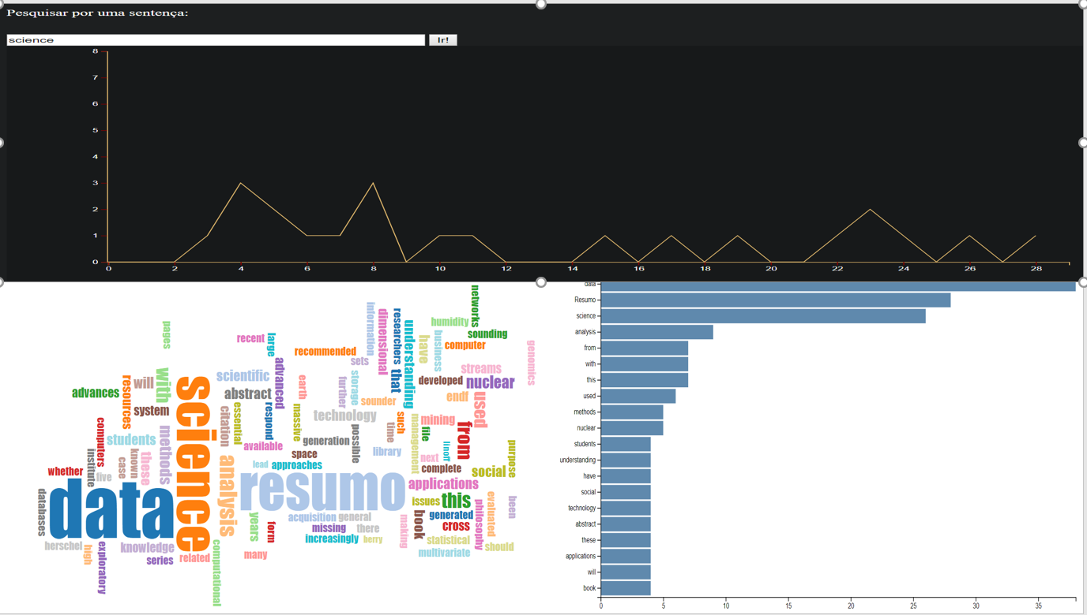

Figura 6: Exemplos de visualizações: Line Chart (topo), Word Cloud (inferior a esquerda) e Gráfico de barras horizontal (inferior a direita).

No dashboard tem diversas interações, a seguir será documentado cada uma delas.

#### Bubble Chart Citação:

* na segunda janela:
  + criar um Word cloud para a resposta clicada no bubble chart citação
  + criar um horizontal chart bar para a pesquisa clicada no bubble chart citação
* terceira janela: Não tem
* quarta janela: mostra um grafo somente da pesquisa clicada no bubble chart citação

#### Bubble Chart: Palavras

* na segunda janela:
  + não tem.
* terceira janela:
  + line chart: gráfico baseado na palavra clicada no Bubble Chart: Palavras;
* quarta janela: mostra um grafo somente da palavra clicada

#### Gráfico de barras horizontal

* na primeira janela:
  + bubble chart: palavras: não há
  + bubble chart: citação: não há;
* terceira janela:
  + line chart: gráfico baseado na palavra clicada no Gráfico de barras horizontal;
* quarta janela: mostra um grafo somente da palavra clicada

#### Word Cloud

* na primeira janela:
  + bubble chart: palavras: não há
  + bubble chart: citação: não há;
* terceira janela:
  + line chart: gráfico baseado na palavra clicada no Word Cloud;
* quarta janela: mostra um grafo somente da palavra clicada no Word Cloud;

#### Line Chart

* na primeira janela:
  + bubble chart palavras: cria um gráfico bolha baseado na pesquisa clicada no Line Chart.
  + bubble chart: citação: não há;
* segunda janela:
  + Word Cloud: criar um Word cloud para a resposta clicada;
  + Gráfico de barras horizontal: criar um horizontal chart bar para a pesquisa clicada no line chart;
* quarta janela: mostra um grafo somente da pesquisa clicada;

#### Grafo Dependência

* na primeira janela:
  + bubble chart: palavras: cria um gráfico bolha baseado na pesquisa clicada no grafo.
  + bubble chart: citação: não há;
* segunda janela:
  + Word Cloud: criar um Word cloud para a resposta clicada;
  + Gráfico de barras horizontal: criar um horizontal chart bar para a pesquisa clicada no grafo;
* terceira janela: ao clicar em uma palavra (nó azul) no grafo eu exibo o gráfico dela

Figura 7:Exemplo do Dashboard